Polednice-vlastní tvorba
Jaroslav Uhlíř

U tabule dítě stálo,
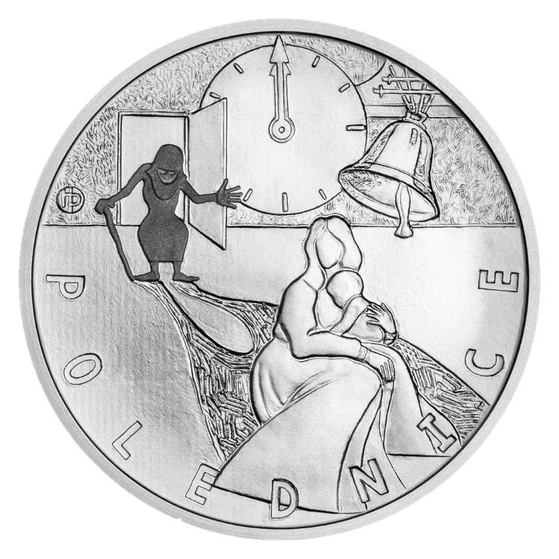
bylo tam zkoušeno.
Učiteli se to moc nelíbilo,
že by pětku dostalo?

„Polednici zavolám!“ zvolal učitel.
Dítě zapřemýšlelo, jestli není mučitel.
Dítě se bálo, jestli fakt přijde,
a doufalo, ať začne zvonit.

Polednice by musela jít přes dveře,
a pak dítěti začal budík cinkat.
Vzbudilo se a už se nebálo,
ale co když se ve škole tohle fakt stalo?

